Семья начинается с брака
Семья есть первичный, естественный и священный союз, в который человек вступает без принуждения и в силу необходимости. Она призвана строить этот союз на любви, вере, на свободе.
Отношения в семье подразумевают высокую степень доверия. Муж или жена – это тот человек, на которого можно положиться в любую минуту.
Семья начинается с брака, и это союз двух людей, объединённых идеей родить и воспитать своё потомство.
Готовность к семейной жизни определяется физиологической, нравственной, социальной зрелостью. В условиях акселерации, к 18-ти годам молодые люди достигают той степени физического развития, при которой вступление в брак становиться возможным.
По медицинским показаниям, ранний брак не желателен по причине протекания осложнённой беременности, что может отразиться на здоровье ребёнка.
Оформленный брачный союз даёт женщине возможность ощущать уверенность, надёжность своего положения, влияет на её достоинство и самочувствие. Женщина в семье является хранительницей семейного очага, воспитателем будущих детей, оплотом доброго и надёжного.
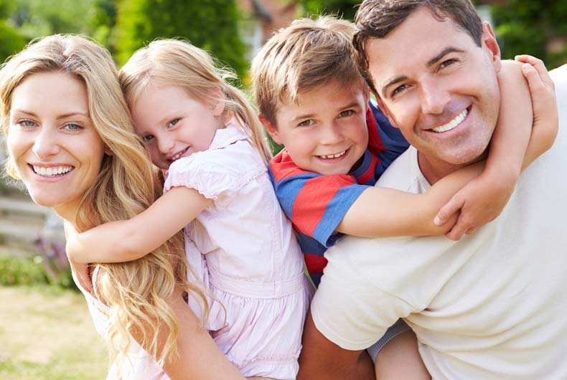
Брак без продуманного и ответственного отношения к нему может оказаться не прочным. Настоящая семья возникает из любви, а там, где любви нет, семья возникает лишь по внешней видимости. Научить своих детей любви, дать им счастливое детство и уверенность в завтрашнем дне родители могут лишь тогда, когда сами в браке умели любить и были счастливы.
Если ребенок не научится любви в семье своих родителей, то в каких дурных влечениях он будет искать счастье в подростковом и зрелом возрасте?
Дети все перенимают и всему подражают незаметно, глубоко погружаясь в жизнь своих родителей, тонко подмечая и копируя их жизнь.
Чтобы развиваться правильно и творчески, быть психологически здоровым ребенок должен получить в своей семье уроки настоящей любви и преданности. Только тогда его собственная жизнь не будет вызывать в нем болезненного отвращения; только тогда он сможет продлить и преумножить традиции своей семьи и своего рода.
В семье ребенок учиться любить, верить и жертвовать; в семье слагаются основы его характера, открываются главные источники его будущего счастья и несчастья; в семье из маленького человека впоследствии разовьется гармоничная личность. То, что выйдет из человека в его дальнейшей жизни, определяется в его детстве и самим детством.
Для содержания семьи молодым людям нужно не только социальная зрелость, но и материальная состоятельность. К началу семейной жизни молодые люди должны иметь профессию, постоянную работу и заработок. Сидя на дотации родителей построить прочную семью не удастся.
Детство есть счастливейшее время жизни: время непосредственности; время предвкушаемого большого счастья; время, когда все взрослые проблемы безмолвствуют, время повышенной доверчивости и обостренной впечатлительности; время ласковой улыбки и бескорыстного доброжелательства. Чем любовнее и счастливее была родительская семья, тем

больше этих свойств и способностей сохранится в человеке, тем больше гармонии он внесет в свою взрослую жизнь.
В нашей республике созданы все условия для создания любящей и счастливой семьи, главное иметь такой опыт или же стремиться к нему.
В наше время опыт счастливой семьи дети не получают во многих семьях.
Пьянство родителей, употребление ими табачных изделий, наркотических препаратов, частая ругань, побои, не уважение в ребёнке личности. Все эти факторы негативно влияют на психику молодого поколения. Отсюда и ранняя алкоголизация детей, и ранние половые связи, и венерические заболевания, драки и разбой, воспитание детей в неполной семье.
Многие родители не отдают себе отчёта, в том, что по их вине их дети обречены на страдания.
Совет специалистов, прежде чем создать семью, следует отказаться от всех вредных привычек, вести здоровый образ жизни и помнить, что в браке рождаются дети, а они копия своих родителей.
Следует знать, у детей, родившихся от родителей, страдающих алкоголизмом, может наблюдаться алкогольный синдром плода - повышенная возбудимость, отставание физического и психического развития, различные пороки внутренних органов и частей тела.

